IDENTIFICAÇÃO COMPUTACIONAL INTELIGENTE DE DISFUNÇÕES NO TRATO VOCAL

RONALDO CHIAVEGATTI SAMPAIO CORRÊA, RODRIGO CAPOBIANCO GUIDO, Instituto de Biociências, Letras e Ciências Exatas – IBILCE, Câmpus de São José do Rio Preto, ronaldo.correa@unesp.br
Apresentado no XXXVIII Congresso de Iniciação Científica da Unesp – CIC 2026
“Unesp 50 Anos: Ciência, Formação, Inovação e Transformação nos Territórios”

INTRODUÇÃO: Diagnosticar um distúrbio vocal quase sempre exige exame endoscópico. O caso mais difícil é separar as disfonias funcionais sem lesão estrutural — psicogênica e funcional — de quadros orgânicos como laringite e edema de Reinke. A análise acústica computacional desponta como triagem não invasiva e de baixo custo. Este trabalho avalia um classificador de cinco condições vocais a partir de vogais sustentadas, em C99 puro, sem frameworks de aprendizado de máquina. A contribuição desta etapa é metodológica: cada decisão de projeto passou por comparação A/B reprodutível — mesma semente, mesmas dobras — com adoção ou rejeição por regra fixa, definida antes do resultado.
MATERIAL E MÉTODOS: Usou-se um subconjunto de 1.098 pacientes da Saarbrücken Voice Database (BARRY; PÜTZER, 2007), nas cinco classes e nos tamanhos da Tabela 1, com as vogais /a/, /i/ e /u/. (i) Extração: 83 características por vogal — 10 temporais (jitter, shimmer, HNR, ZCR), 55 espectrais (F0, formantes F1–F4, entropia, centroide, rolloff, 13 MFCC com Δ e ΔΔ, CPP, pulso glotal) e 18 wavelet (Daubechies-4, seis níveis; GUIDO, 2022), que com idade e sexo somam 251 variáveis. (ii) Protocolo: cinco dobras estratificadas, semente fixa (42); z-score ajustado só nas amostras originais de treino; augmentação e balanceamento restritos ao treino de cada dobra. (iii) Arquitetura: fusão tardia multi-vogal — por vogal, uma rede binária (“Mestra”, patológico × saudável) e uma de quatro classes (“Especialista”), camadas ocultas [128, 64], LeakyReLU, dropout, L2, Adam (KINGMA; BA, 2015) e parada por Macro F1; as três vogais entram por média das probabilidades, limiar P(patológico) ≥ 0,5. (iv) Experimentos A/B: SMOTE padrão contra Borderline-SMOTE1 (HAN; WANG; MAO, 2005), doze combinações de arquitetura e regularização, e seleção paraconsistente de características; McNemar para significância e bootstrap (N = 1000) para os intervalos.
RESULTADOS E DISCUSSÃO: A configuração adotada alcançou 69,7% de acurácia [IC 95%: 66,9–72,3%] e Macro F1 de 0,4587 [0,419–0,495] (Tabela 1), superando os três baselines — classe majoritária, k-NN e regressão logística — por McNemar (p < 0,001 em todos). Nos experimentos A/B, o Borderline-SMOTE1 foi adotado por elevar o Macro F1 em 0,0228, com ganho concentrado nas duas classes menores, ainda que a diferença entre os braços não seja significativa (p = 0,6606); das doze combinações, [128, 64] foi mantida por ser a mais parcimoniosa dentro de um erro-padrão da melhor e não inferior a ela (p = 0,7463); e a seleção paraconsistente foi rejeitada — não descartou nenhuma característica (0% de redução) e ainda reduziu o Macro F1 em 0,0032, resultado negativo reportado por transparência, que não integra o modelo final. Quanto aos erros, Normal foi a classe mais bem discriminada (F1 = 0,867, recall de 92%), seguida do Edema de Reinke (F1 = 0,456), única com lesão estrutural. A Figura 1 mostra 37 dos 203 pacientes das duas disfonias funcionais trocados entre si, coerente com a literatura sobre sobreposição acústica entre disfonias sem lesão estrutural (LEE, 2021; VRBA et al., 2025).
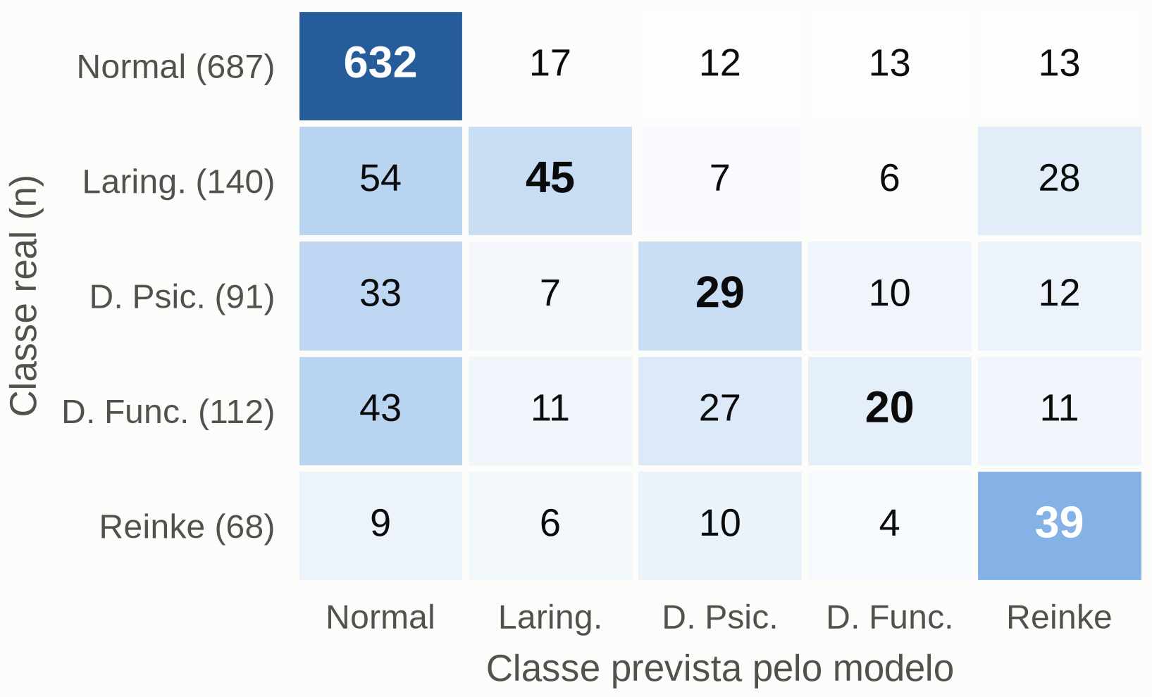
Figura 1. Matriz de confusão agregada (1.098 pacientes, cinco dobras). Diagonal = acertos.
Tabela 1. Desempenho por classe (predições fora da dobra de treino).
Classe | Precisão | Recall | F1-Score | n
Normal | 0,820 | 0,920 | 0,867 | 687
Laringite | 0,523 | 0,321 | 0,398 | 140
Disfonia Psicogênica | 0,341 | 0,319 | 0,330 | 91
Disfonia Funcional | 0,377 | 0,179 | 0,242 | 112
Edema de Reinke | 0,379 | 0,574 | 0,456 | 68
CONCLUSÕES: A triagem entre voz saudável e patológica se mostrou viável (Normal: F1 = 0,867, recall de 92%), e o Edema de Reinke foi separado com F1 de 0,456. O diferencial entre as duas disfonias funcionais segue como gargalo: F1 de 0,330 e 0,242, sem que nenhum dos 12 braços superasse 0,36 e 0,27 nessas classes — evidência de um teto do próprio sinal acústico, que deve exigir informação além da voz. Das três técnicas previstas na proposta original, duas se confirmaram e uma foi descartada pela evidência A/B.
AGRADECIMENTOS: Ao Prof. Dr. Eng. Rodrigo Capobianco Guido, pela orientação; ao IBILCE/Unesp, pela infraestrutura; e aos autores da Saarbrücken Voice Database. IC voluntária, sem bolsa.
REFERÊNCIAS
BARRY, W. J.; PÜTZER, M. Saarbrücken Voice Database. Universität des Saarlandes, 2007. Acesso em: 26 jul. 2026.
HAN, H.; WANG, W.-Y.; MAO, B.-H. Borderline-SMOTE: a new over-sampling method in imbalanced data sets learning. LNCS, v. 3644, p. 878-887, 2005.
GUIDO, R. C. Wavelets behind the scenes: practical aspects, insights, and perspectives. Physics Reports, v. 985, p. 1-23, 2022.
KINGMA, D. P.; BA, J. Adam: a method for stochastic optimization. ICLR, 2015.
LEE, J.-Y. Experimental evaluation of deep learning methods for an intelligent pathological voice detection system using the Saarbruecken Voice Database. Applied Sciences, v. 11, n. 15, art. 7149, 2021.
VRBA, J. et al. Reproducible machine learning-based voice pathology detection: introducing the pitch difference feature. Journal of Voice, 2025.

